Міністерство освіти і науки України

Національний авіаційний університет

Навчально-науковий інститут інформаційно-діагностичних систем

Кафедра прикладної математики

Звіт до лабораторної роботи №1

з дисципліни: «Методи штучного інтелекту»

на тему: **«**Інтелектуальні агенти»

Виконав:

студент групи ПМ-451

Беселовський Р. В.

Перевірив:

Доцент Юрчук І. А.

Київ 2017

**Постановка задачі**

1. Вивчити якісну поведінку, характер середовища та типи інтелектуальних агентів.
2. Реалізувати програмне забезпечення інтелектуального агента, яке відповідає наступним вимогам:

* Вказати датчики, що необхідні для високої продуктивності агента;
* Показники датчиків вводяться користувачем з інтерфейсу.

3.Варіант завдань подано в таблиці 1.

Варіант №1

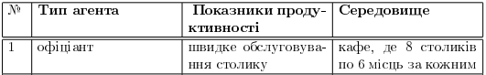

Табл. 1

**Короткі теоретичні відомості**

Агент – сприймає оточення за допомогою датчиків і діє на нього своїми механізмами.

Показники продуктивності. В середовищі агент виробляє послідовність дій, яка змушує середовище пройти через послідовність станів. Якщо вона відповідає бажаному, то агент функціонує добре.

Що слід робити в середовищі, а не як себе має поводити агент.

Раціональність. ЇЇ оцінка залежить від наступних факторів:

* Показники продуктивності, які визначають критерій успіху;
* Знання агента про середовище.
* Дії, які можуть бути виконані агентом
* Послідовність актів сприйняття, які відбулись до “зараз”.

Раціональний агент для довільної можливої послідовності актів сприйняття вибирає дію, яка максимізує його показники продуктивності, з врахування факторів , які надані його сприйняттям та вбудованими знаннями.

Успішнодіючий агент:

1. Основні обчислення проводять проектувальники агента;
2. Допоміжні агент проводить сам, вибираючи одну із своїх чергових дій;
3. По мірі навчання він робить обчислення, що модифікують його дії

Автономність – агент більше довіряє власному досвіду ніж проектувальнику.

Середовище:

1. Повністю чи частково спостережене (шум, неточність датчиків, інформація не вимірюється датчиком);
2. Детерміноване (наступний стан повністю визначається теперішнім станом дією агента) та стохастичне;
3. Епізодичне (досвід агента складається із нерозривних епізодів, який складається із сприйняття і виконання дії, і кожен наступний епізод не залежить від виконаних в попередніх епізодах дій) і послідовне (рішення впливають на наступні);
4. Статичне і динамічне (середовище змінюється в процесі прийняття рішення агентом);
5. Дискретне чи неперервне;
6. Одно-агентне чи мульти-агентне (конкурентне і кооперативне).

**Опис середовища, агента та його датчиків**

Агент: Офіціант в кафе.

Мета: швидке прибирання столиків.

Середовище: кафе, де є 8 столиків по 6 місць. Територія розділена на зони по яким може переміщатися агент. У правому нижньому кутку знаходиться «барна стійка», де агент чекає відвідувачів і звідки забирає їжу.

Датчики: кількість клієнтів за кодним зі столиків, тип клієнта (старий, дорослий, дитина, домашняя тваринка), стан клієнта (чекає офіціанта, чекає замовлення, їсть), відстань до столика.

Логіка клієнтів:

1. приходячи в кафе клієнти починають чекати на офіціанта, якщо він не приходить то через певний час вони уходять;
2. коли офіціант приходить, клієнти починають чекати на замовлення;
3. коли офіціант приносить замовлення клієнти їдять, а потім уходять;
4. кожен тип клієнта має різний час на очікування офіціанта, очікування замовлення і прийом їжі;
5. діти і домашні тваринки не можуть бути за столом без дорослих або старих;
6. діти і домашні тваринки після прийому їжі чекають на дорослих.

Логіка офіціанта:

1. якщо клієнтів немає, то чекає за барною стійкою (якщо був в іншому місці то повертається до барної стійки і там чекає);
2. коли приходять клієнти, обслуговує тих, які ближче;
3. якщо офіціант йшов до клієнта, і в той час з’вився клієнт ближче, то має йти до останнього;
4. коли прийняв заказ то йде до барної стійки, після чого вертається до столику (весь цей час не зважає на інших відвідувачів). Якщо в цей час клієнти підуть зі столику, то вертає замовлення до барної стійки, після чого шукає нових клієнтів;
5. коли відніс замовлення, шукає нових клієнтів, а за їх відсутності відпочиває.

**Програмна реалізація**

Програма написана на мові програмування С#, в середовищі розробки Visual Studio 2015, з використанням додатку WindowsForms.

Після запуску програми відкриється основне вікно роботи програми(Рис. 1).

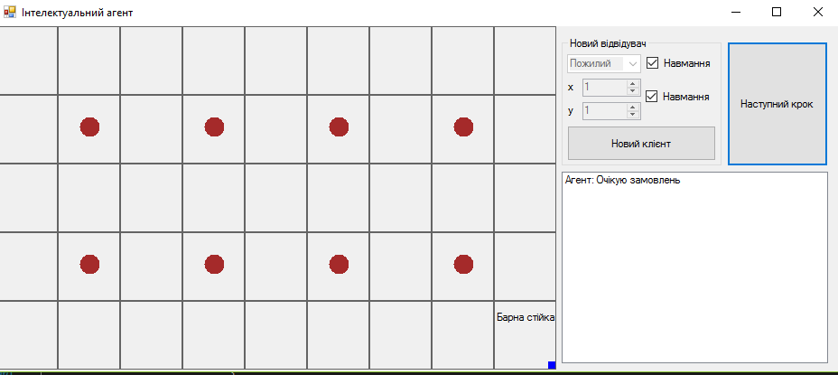

Рис. 1 Початкове вікно програми

Для того, щоб добавити клієнта, потрібно нажати «Новий клієнт». При цьому можна як задати розташування і тип вручну, так і задавати навмання при включених галочках. На рис.2 показано результат додавання пожилого клієнта за рандомний столик.

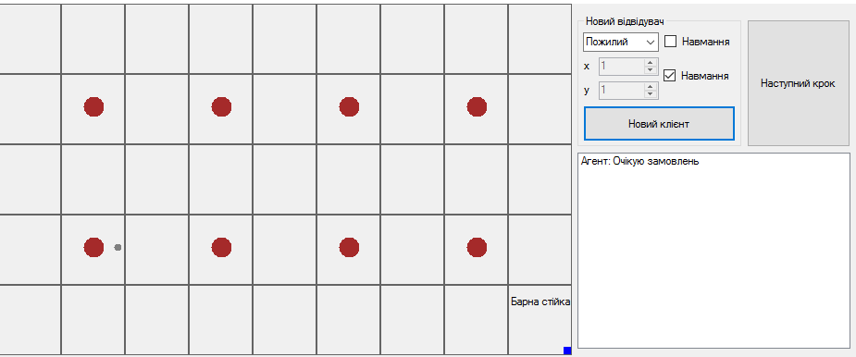

Рис.2. Додавання клієнта

Для того, щоб офіціант почав обслуговувати столик, потрібно нажати «Наступний крок». Після чого він почне рухатися в напрямку найближчого необслуженого столику. Будемо нажимати «Наступний крок» поки офіціант не дійде до столику, після чого він буде обслуговувати клієнта. Дії офіціанта і клієнтів відображаються у текстовому полі.

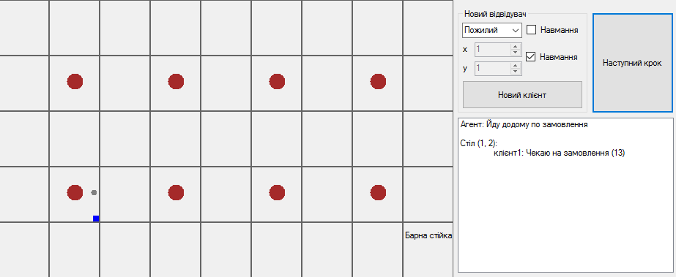

Рис.3. Обслуговування клієнта

Після обслуговування офіціант вертається до барної стійки, забирає звідти замовлення і відносить назад клієнту. Після цього стає вільним і шукає на нових клієнтів. Приклад роботи у випадку заповненого кафе показано на рис. 4.

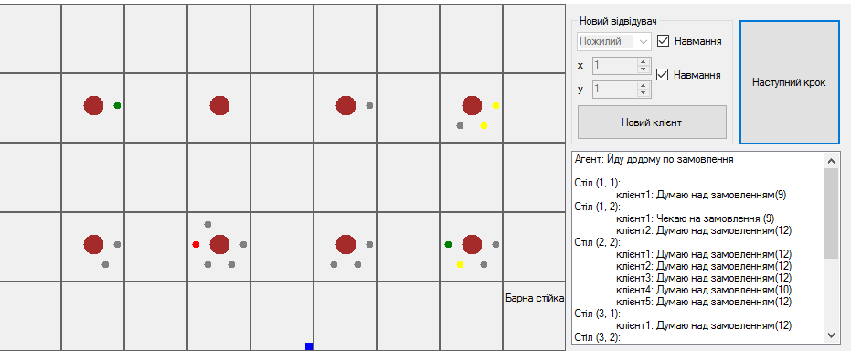

Рис.4. Обслуговування заповненого кафе

**Висновки**

У даній лабораторній роботі я ознайомився з інтелектуальними агентами, їх призначенням, типами, та різними характерами середовища. Створив власного інтелектуального агента – офіціанта в кафе та дослідив характер його поведінки у різних ситуаціях. Оформив звіт щодо виконаної роботи.